ΠΡΟΣΦΟΡΕΣ ΣΤΟΥΣ ΗΛΙΑΚΟΥΣ θερμοσίφωνες !! 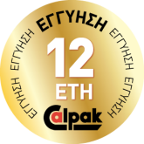 Ήλιος + Calpak = Η καλύτερη ενέργεια!
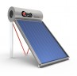
MARK 4
160 Lit / 2.1τμ Διπλής Ενέργειας με βάση ταράτσας ΜΟΝΟ 820€
160 Lit / 2,1 τμ Τριπλής Ενέργειας με βάση ταράτσας ΜΟΝΟ 900€

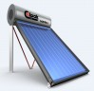
160 Lit / 2,6 τμ Διπλής Ενέργειας με βάση ταράτσας ΜΟΝΟ 890€

160 Lit / 2,6 τμ Τριπλής Ενέργειας με βάση ταράτσας ΜΟΝΟ 990€

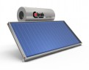
160 Lit / 2,6Η τμ Διπλής Ενέργειας με βάση ταράτσας ΜΟΝΟ 970€

160 Lit / 2,6Η τμ Τριπλής Ενέργειας με βάση ταράτσας ΜΟΝΟ 1.060€

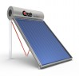
200 Lit / 3,0τμ Διπλής Ενέργειας με βάση ταράτσας ΜΟΝΟ 1.070€

200 Lit / 3,0τμ Τριπλής Ενέργειας με βάση ταράτσας ΜΟΝΟ 1.140€

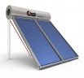
200 Lit / 4,2 τμ Διπλής Ενέργειας με βάση ταράτσας ΜΟΝΟ 1.280€

200 Lit / 4,2 τμ Τριπλής Ενέργειας με βάση ταράτσας ΜΟΝΟ 1.360€

Οι παραπάνω προσφορές είναι διαμέσου διαδικτύου και θα ισχύσουν μόνο μέχρι 30 Ιουνίου 2019 και αφορούν τα συγκεκριμένα μοντέλα. Για να τις επωφεληθείτε θα πρέπει να κάνετε LIKE στη σελίδα μας στο FACEBOOK…ROUTIS KLIMATISMOS

